


Con una mentalidad positiva... aprendo... lidero... ¡tengo éxito!

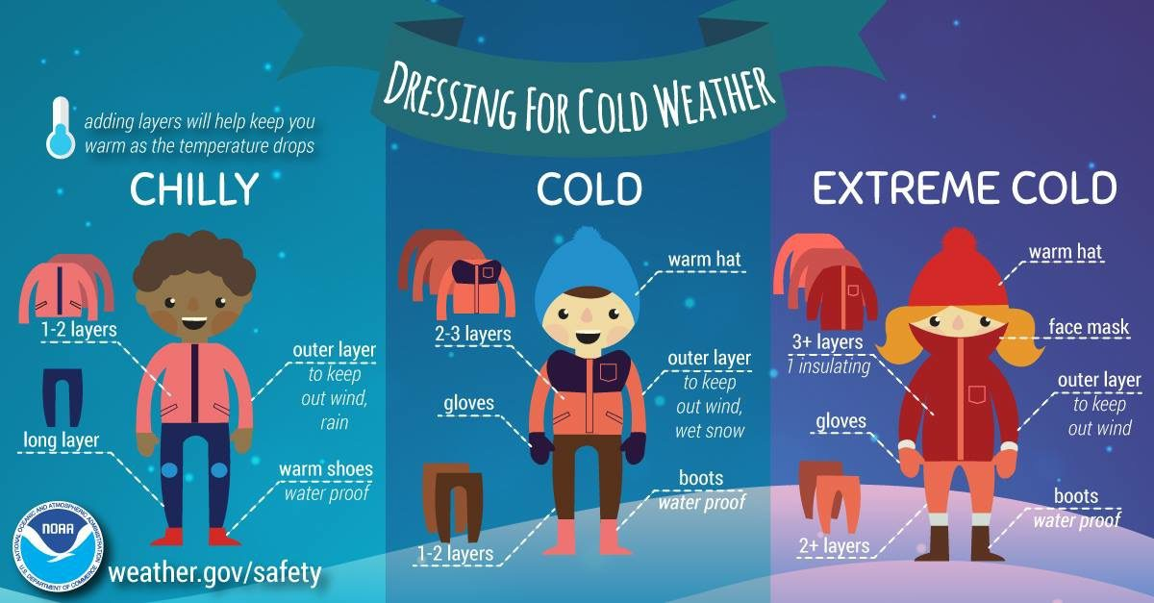

10 de noviembre de 2023-
No hay clases



16 de noviembre de 2023-
Noche STEM 5 p.m.-7 p.m.

20-24 de noviembre de 2023-
No hay clases

A medida que comienza la temporada de clima frío, tenga en cuenta los siguientes puntos al enviar a su hijo a la escuela.

- Los estudiantes deben traer una chaqueta liviana o un suéter para usar en clase en caso de que tengan frío, especialmente si usan mangas cortas.
- Se pide a los estudiantes que no usen abrigos de invierno en clase. Se sobrecalientan y sudan, y luego salen, lo que genera gérmenes y no es saludable.
- Salimos al recreo incluso en invierno, por lo que los estudiantes deben vestirse adecuadamente, incluido un gorro y guantes/manoplas.

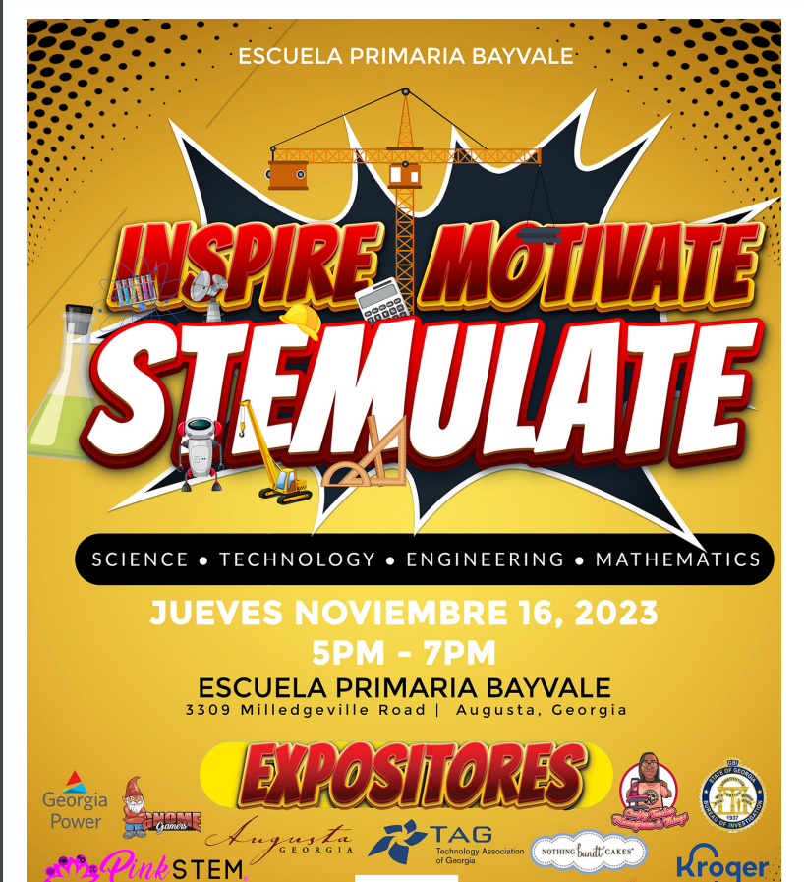

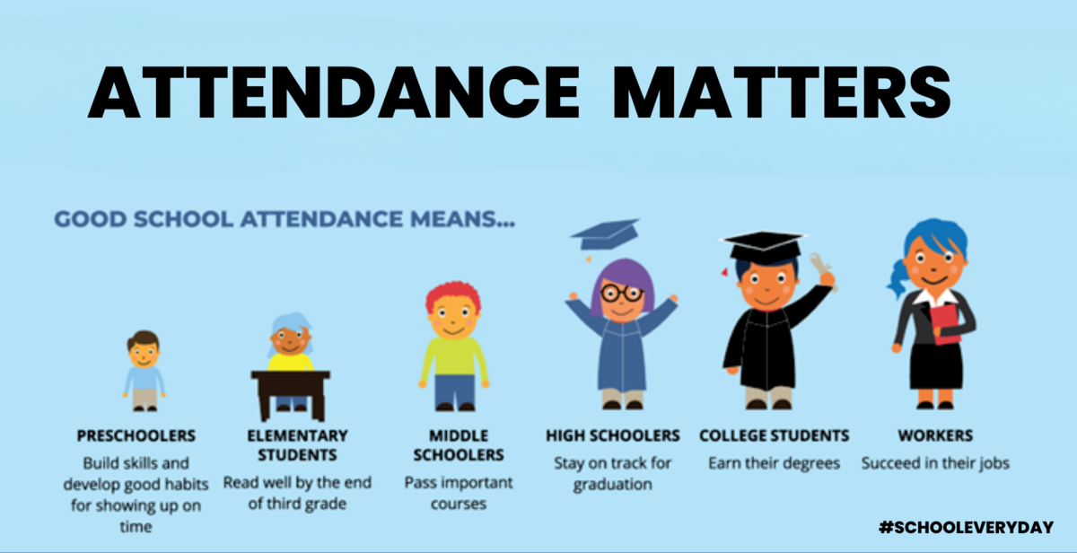

La asistencia estudiantil se está convirtiendo en un tema de preocupación en la Escuela Primaria Bayvale. Padres, asegúrese de que sus estudiantes estén presentes y sean puntuales todos los días. Se ha demostrado que los estudiantes que asisten a la escuela con regularidad alcanzan niveles más altos que los estudiantes que no asisten regularmente. Esta relación entre asistencia y rendimiento puede aparecer temprano en la carrera escolar de un niño.

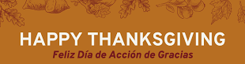



Mrs. Shaunta Taylor, Principal
Bayvale Elementary School, 3309 Milledgeville Road, Augusta, GA 30909
Phone: 706-737-7255| Fax: 706-737-7256 www.bayvale@rcboe.org

